ФЕДЕРАЛЬНАЯ СЛУЖБА ПО НАДЗОРУ В СФЕРЕ

ПРИРОДОПОЛЬЗОВАНИЯ

Обоснование выбора оптимального способа

обезвреживания твердых бытовых отходов жилого фонда в городах России

Москва, 2012
Содержание
Введение…………………………………………………………………………………3
1. Классификация бытовых отходов………………………………………………...3
2. Современное состояние проблемы отходов………………………………………4
3. Основные методы переработки отходов………………………………………….6
3.1. Сбор и разделение ТБО…………………………………………………………8
3.2. Термическая переработка……………………………………………………10
3.3. Захоронение отходов…………………………………………………………...15
4. Сравнительный анализ технологий утилизации ТБО………………………...19
5. Опыт термической переработки ТБО на примере
мусоросжигательного завода МСЗ-3 (г.Москва)……………………………….22
6. Краткий анализ мирового и европейского опыта обращения с ТБО………29

Введение
Жизнедеятельность человека связана с появлением огромного количества разнообразных отходов. Резкий рост потребления в последние десятилетия привел к существенному увеличению объемов образования бытовых отходов.
Отходы при бесконтрольном размещении засоряют и захламляют окружающий нас природный ландшафт, являются источником поступления вредных химических, биологических и биохимических препаратов в окружающую природную среду. Это создает определенную угрозу здоровью и жизни населения.
Решение проблемы переработки отходов приобретает за последние годы первостепенное значение.
В условиях постоянного ухудшения экологической обстановки выдвигается необходимость обеспечить максимально возможную безвредность технологических процессов и безопасную утилизацию отходов.
Сложность решения всех этих проблем утилизации бытовых отходов объясняется необходимостью применения сложного капиталоемкого оборудования и отсутствием экономической обоснованности каждого конкретного решения.
- Классификация бытовых отходов
Под бытовыми отходами понимают остатки сырья, материалов, полуфабрикатов, иных изделий или продуктов, которые образовались в процессе потребления, а также товары (продукция), утратившие свои потребительские свойства.
В практических задачах чаще всего используют три следующих способа классификации отходов: по агрегатному состоянию, по происхождению, по видам воздействия на природную среду и человека.
К бытовым отходам относятся отходы, образовавшиеся в результате потребления продукции физическими лицами, а также готовые товары (продукция), использованные населением для удовлетворения личных потребностей и утратившие свои потребительские свойства, в том числе:
  - Бытовой мусор (от осуществления жизненных функций человека: гигиена, содержание помещений, пользование предметами обихода)
  - Пищевые отходы (остатки пищи, пищевого сырья и продуктов питания от населения, предприятий общественного питания и пищевой промышленности)
  - Медицинские отходы (от медицинских манипуляций при самопомощи и отходы лечебно-профилактических учреждений)
  - Уличный смет
  - Фекалии домашних животных (навоз)
  - Трупы животных
2. Современное состояние проблемы отходов
Сложившаяся в Российской Федерации ситуация в области образования, использования, обезвреживания, хранения и захоронения отходов ведет к опасному загрязнению окружающей среды, нерациональному использованию природных ресурсов, значительному экономическому ущербу и представляет реальную угрозу здоровью современных и будущих поколений страны.
Практически для всех субъектов Российской Федерации одна из основных задач в области охраны окружающей среды – решение проблем их обезвреживания и переработки.
Ежегодно в Российской Федерации образуется около 7 млрд. тонн промышленных и бытовых отходов, из которых используется лишь 2 млрд. тонн, или 28,6 процентов, в основном промышленных.
Наибольшую проблему представляют муниципальные твердые бытовые отходы - ТБО, которые составляют около 8-10% от общего количества образующихся отходов. Это связано со сложным составом ТБО и распределенными источниками их образования.
В России доля городского населения составляет 73%, что несколько ниже уровня европейских стран. Но, несмотря на это, концентрация ТБО в крупных городах России сейчас резко возросла, особенно в городах с численностью населения от 500 тыс. человек и выше. Объем отходов все увеличивается, а территориальные возможности для их утилизации и переработки уменьшаются. Доставка отходов от мест их образования до пунктов утилизации требует все больше времени и средств.
В настоящее время в большинстве случаев отходы просто собираются для захоронения на полигонах, что ведет к отчуждению свободных территорий в пригородных районах и ограничивает использование городских территорий для строительства жилых зданий. Также совместное захоронение различных видов отходов может привести к образованию опасных соединений.
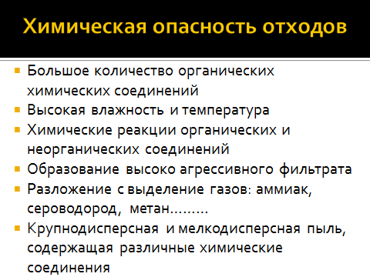

По данным Росприроднадзора, ежегодно в России образуется порядка 35-40 млн. тонн твердых бытовых отходов и практически весь этот объем размещается на полигонах ТБО, санкционированных и не санкционированных свалках, и только 4-5% вовлекается в переработку. Это прежде все связано как с отсутствием необходимой инфраструктуры, так и самих предприятий - переработчиков, которых по стране насчитывается всего порядка 400 единиц (389), из них: комплексов по переработке ТБО всего 243, комплексов по сортировке - 53, мусоросжигающих заводов - около 10.
Также следует обратить внимание на то, что количество специально обустроенных мест для размещения отходов – полигонов ТБО в целом по стране около полутора тысяч (1399), что в разы меньше, чем даже санкционированных свалок которых чуть больше 7 тысяч (7153). А количество несанкционированных свалок, которые следует расценивать как уже накопленный за истекшие десятилетия прошлый экологический ущерб, по состоянию на август текущего года превышает и указанную цифру в 2,5 раза и составляет 17,5 тысяч. Все указанные объекты размещения ТБО занимают площадь более 150,0 тыс. Га.
Влияние необработанных бытовых отходов на среду обитания и здоровье человека схематически изображено на рис.1.
Существующая система управления отходами в России, ориентированная преимущественно на их захоронение, является несовершенной, ведет к загрязнению окружающего воздуха, грунтовых вод и, как следствие, - снижению качества жизни, не согласуется с принципами устойчивого развития экономики и требует коренной модернизации.
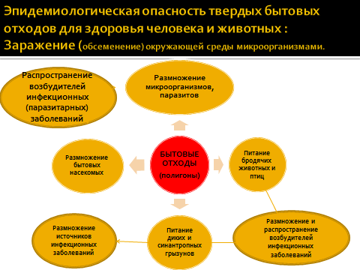

При этом возможных направлений модернизации данной системы два:
- создание условий для минимизации образования отходов, т.е. технологическая модернизация экономики на основе наилучших доступных технологий;
- вовлечение отходов, включая накопленные за предыдущие годы объемы, в хозяйственное использование в качестве вторичных материальных и энергетических ресурсов, т.е. развитие в России индустрии утилизации отходов.
3. Основные методы переработки отходов
В соответствие с «Основами государственной политики в области экологического развития Российской Федерации на период до 2030 года», утвержденными Президентом Российской Федерации 28.04.2012г. № Пр-1102,
основным направлениями обращения с отходами являются предупреждение и сокращение образования отходов, развитие инфраструктуры их обезвреживания и поэтапное введение запрета на захоронение отходов, не прошедших сортировку и обработку в целях обеспечения экологической безопасности при хранении и захоронении.
В странах ЕС система управления отходами предполагает наличие интегрированной системы различных аспектов: социальных, экономических, нормативно-правовых, управленческих, технических.
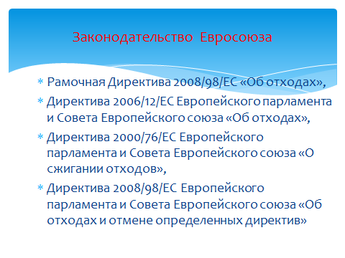
Основой системы управления отходами в ЕС служит Концепция управления отходами и провозглашенные в ней принципы устойчивого развития, которые определяют основное направление управления отходами и создают основу иерархии методов обращения с отходами.
Предлагаемые к настоящему обсуждению технологии переработки отходов можно разделить, (в том числе, с точки зрения экологических последствий) на технологии их сбора и разделения, термической переработки и механико-биологической переработки (захоронения).
3.1. Сбор и разделение ТБО
Вовлечение отходов производства и потребления в хозяйственный оборот в качестве вторичных источников сырья и энергоресурсов дает значительный экологический и экономический эффект, позволяет существенно уменьшить техногенную нагрузку на окружающую среду в условиях продолжающегося необратимого сокращения природных ресурсов.
Вместе с тем, необходимо отметить, что развитие систем селективного сбора, сортировки и переработки вторичного сырья, извлеченного из отходов требует значительного времени и больших финансовых ресурсов. Хотя для каждого вида отходов существует специальная технология их утилизации и обезвреживания, спрос на многие вторичные продукты являются очень малым по двум причинам: 1) высокая стоимость переработки 2) низкий спрос и высокая стоимость конечного продукта.
При этом необходимо учитывать, что даже при высокой степени извлечения вторичного сырья, оставшаяся часть отходов должна быть размещена на полигонах или утилизирована иными способами.
Основной проблемой сложившихся способов переработки вторсырья является не отсутствие технологий переработки, а отделение вторсырья от остального мусора (и разделение различных компонент вторсырья). Существует множество технологий, позволяющих разделять отходы и вторсырье. Все они – затратные и самая дорогая и сложная из них – извлечение вторсырья из уже сформировавшегося общего потока отходов на специальных предприятиях.
Следует отметить, что опыт раздельного сбора бытовых отходов (Санкт-Петербург, Москва, Смоленск и др.) оказался негативным вследствие перечисленных факторов. Развитие этих технологий требует значительных финансовых инвестиций и длительного периода перестройки экономики. Достаточно отметить, что 2,5-кратное увеличение доли отходов, подвергающихся повторному использованию, потребовало в Евросоюзе около 15 лет.
Селективный сбор и выделение вторичных ресурсов как технологии основываются на выборе как приоритета их материальной ценности. При этом не используется энергетический ресурс бытовых отходов. Развитие технологий сжигания ТБО, возможность использования отходов для экономически выгодного производства тепло- и электро-энергии делают такой подход в настоящее время, как будет показано далее, экономически и экологически неэффективным.
Представляется целесообразным, что с учетом возможностей использования ТБО как вторичного энергетического ресурса, следует ограничиться организацией сбора (можно сказать – «целевого сбора») только тех вторичных ресурсов (стеклянные бутылки, металлические банки), которые востребованы и переработка которых экономически выгодна, не требует значительных энергетических затрат и не наносит экологического вреда.
3.2. Термическая переработка
Понятие термической переработки является весьма широким и включает в себя различные технологии.
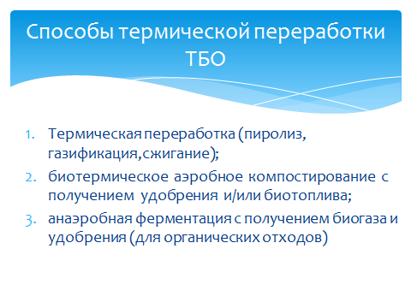
Основной задачей термической переработки отходов является целенаправленное удаление из ТБО загрязняющих веществ.
Принципиальными отличиями технологий являются температура воздействия на отходы, доступ кислорода к ним и экологические последствия.
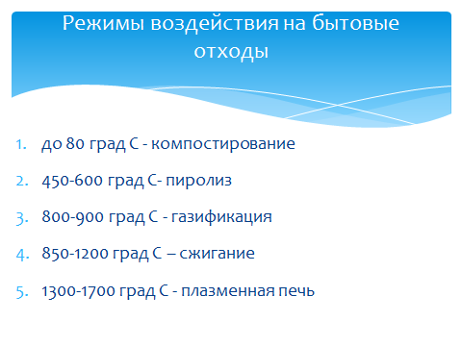
Кроме этого, существует возможность использования энергетического потенциала отходов для получения тепловой и электрической энергии или промышленного технологического пара. Бытовые отходы имеют теплотворную способность бурого угля, т.е. около 9-11 МДж /кг. Это положение используется в европейской концепции „Отходы в энергию“. Из мусора, используемого в качестве топлива, производят пар, который применяется для экономии природных энергоносителей, таких как уголь, газ или нефть. Сберегаются топливные ресурсы, отходы используются в качестве альтернативного, возобновляемого энергоносителя. Таким образом, мусоросжигательные заводы не только вносят значительный вклад в экологически приемлемое устранение отходов, они также способствуют сокращению выбросов парниковых газов и, тем самым, борьбе с глобальным потеплением.
Характеризовать данный подход можно простым примером.
4т ТБО
1 т
условного топлива

Сжигание
Сортировка +
сжигание

30 000 МДж

20 000 МДж
280 кг
вторичного пластика
+

0,25 т пластика
(чистого)
4 т пластика

6 т пластика
4,25 т пластика

1 тонна условного топлива эквивалентна 4 т ТБО и при сжигании дают до 30 000 Мдж электроэнергии, которая дает возможность получить около 6 тонн первичного пластика из газа или нефти (при потреблении 5 000 МДж/ т).
При сортировке ТБО количество выделенного вторичного пластика составляет не более 280 кг (7%), из которого можно выделить около 250 кг чистого вторичного продукта. Использовав как вторичное топливо отсортированные остатки ТБО, при сжигании можно получить на 30-35 % меньше энергии – 20 000 МДж, что позволяет дополнительно произвести до 4 т чистого пластика.
Таким образом, сжигание ТБО без сортировки на высокотехнологичных мусоросжигающих заводах дает возможность производства на 40% больше пластика, причем – без сжигания природного топлива!
Термическое обезвреживание отходов дает возможность:
- экологически рационально использовать не утилизируемую часть отходов
- производить инертные, не способные к негативному воздействию остатки отходов, которые под контролем и экологически безопасно могут складироваться на полигонах
- значительно сократить содержащиеся в отходах загрязняющие вещества
- уменьшить объем отходов в 10 раз
- использовать содержащуюся в отходах энергию
- заменить природные энергоносители, такие как нефть, природный газ или уголь
- и таким образом способствовать сохранению природных ресурсов.
Термическое обезвреживание отходов на современном уровне развития науки и техники гарантирует почти полное разрушение находящихся в отходах органических вредных веществ. Это достигается с помощью высоких температур (более 1.000 ⁰С). Это относится также к диоксинам и фуранам, которые разрушаются более чем на 90 %. При температуре 850⁰С диоксины расщепляются на их составные части. При охлаждении дымовых газов существует возможность того, что очень небольшая часть образовавшихся фрагментов снова соединятся. Для их надежного отделения служит рукавный фильтр в системе очистки дымовых газов с возможностью дополнительной подачи порошкообразного активированного кокса и, тем самым, эффективной сепарации всех диоксинов и фуранов. То есть здесь предусматривается двойная система безопасности.
Наряду с органическим углеродом наши отходы состоят также из неорганических фракций. Неорганические вредные вещества, такие как тяжелые металлы, невозможно разрушить даже при высоких температурах. На заводе по термическому обезвреживанию отходов они в многоступенчатой установке для очистки дымовых газов и при переработке остатков от сжигания выделяются в концентрированном виде, извлекаются и связываются. После этого они могут быть безопасно складированы на подземных свалках, законсервированных шахтах или после их кондиционирования, например после смешивания с бетоном, складированы на наземных свалках.
На заводах по термическому обезвреживанию отходов следует применять трехступенчатую систему очистки отходящих дымовых газов, отвечающую принципам использования «наилучших из доступных технологий» и адаптированную к использованию химических реагентов (аддитивов) российского производства. На первой ступени очистки в абсорбере происходит нейтрализация кислых компонентов дымовых газов известью в присутствии мелкодисперсных водяных капель. На второй ступени в рукавном фильтре осуществляется глубокая очистка от летучей золы и сорбция, тяжелых металлов и диоксинов в процессе фильтрования дымовых газов через слой извести и активированного угля на фильтровальной ткани. На третьей ступени очистки осуществляется восстановление содержащихся в дымовых газах оксидов азота до молекулярного азота с использованием аммиачной воды. В таблице 1 приведены гарантированные показатели по содержанию загрязняющих веществ в очищенных дымовых газах в сравнении с нормативами Евросоюза (Директива 2000/76/ЕС по сжиганию отходов).

Таблица 1. Показатели по содержанию загрязняющих веществ в очищенных дымовых газах в сравнении с нормативами Евросоюза
№  п/п | Наименование веществ | Требования директивы Евросоюза 2000/76/ЕС  по сжиганию отходов | Гарантированные значения концентраций загрязняющих веществ
№  п/п | Наименование веществ | мг/Нм³ при 11% О₂ в сухих дымовых газах  (получасовые значения)
1. | Летучая зола и пыль | 10 | 5
2. | Органические вещества | 10 | 10
3. | Хлористый водород | 10 | 10
4. | Фтористый водород | 2 | 1
5. | Сернистый ангидрид | 50 | 40
6. | Оксиды азота | 200 | 40
7. | Оксид углерода | 100 | 50
8. | Аммиак | - | 5
9. | Кадмий | 0,05 | 0,032
10. | Таллий | 0,05 | 0,032
11. | Ртуть | 0,05 | 0,05
12. | Кобальт | 0,5 | 0,5
13. | Хром | 0,5 | 0,5
14. | Марганец | 0,5 | 0,5
16. | Никель | 0,5 | 0,5
17. | Мышьяк | 0,5 | 0,5
18. | Медь | 0,5 | 0,5
19. | Свинец | 0,5 | 0,5
20. | Сурьма | 0,5 | 0,5
21. | Ванадий | 0,5 | 0,5
22. | Диоксины, фураны | 0,1*10⁻⁶ | 0,1*10⁻⁶

Из таблицы следует, что для ряда основных загрязняющих веществ- летучей золы, фтористого водорода, сернистого ангидрида, оксидов азота и углерода гарантированные значения концентраций значительно ниже требований директивы ЕС, что свидетельствует о высоких экологических показателях предлагаемой системы газоочистки.
При депонировании отходов, а также при всех других методах обработки, таких как механо-биологическая переработка, органические и неорганические вредные вещества, распределенные в отходах, накапливаются в теле свалки или в конечном продукте и, со свалочным газом и фильтрационными водами полигона поступают в атмосферный воздух и грунтовые воды.
Продукт, оставшийся из термического обезвреживания отходов, напротив инертен и не может больше вступать в реакции. Вредные вещества разрушаются или под контролем связываются и сепарируются в концентрированной форме.
При сжигании отходов их объем сокращается примерно в десять раз. Из 1т мусора остается только 250 кг шлака и золы, 30 кг железного скрапа и 1 кг осадка на фильтре.
Образующиеся при сжигании так называемые инертные вещества, похожие на горную породу шлаки могут быть безопасно депонированы. В Германии, Голландии и других странах они используются даже как заменитель дорожного щебня или для звукоизоляции стен.
Находящиеся в отходах черные металлы выделяются из шлака с помощью магнитного сепаратора как железный лом и повторно используются.
Выделившиеся в рукавных фильтрах установки очистки дымовых газов компоненты и фильтровальная пыль содержат неразрушающиеся при высоких температурах продукты нашей повседневной жизни, которые когда-либо оказались в мусоре и представляют собой концентрат вредных веществ, первоначально рассеянных по всей массе ТБО. Они должны утилизироваться специальным образом, для чего в настоящее время разработаны и разрабатываются различные технологии, такие как гранулирование с добавлением цемента, бетонирование в блоках, обработка химическими реактивами (гуминовыми кислотами) и другие.
3.3 Захоронение отходов
Данная технология заключается в разложении мусора в земле после захоронения его на специальном полигоне.
Данные о полигонах представлены на рисунках 2, 3.
Следует отметить, что в ЕС существует законодательный запрет использования данной технологии для бытовых отходов. По этой причине технологию захоронения ТБО больше нельзя применять в пределах Eвросоюза.
Основные требования к полигону ТБО:
Полигон для складирования и хранения ТБО ни в коем случае не должен заливаться паводковыми водами.
Складирование и хранение ТБО должно производиться на подготовленное водонепроницаемое основание.
Недопустимо попадание грунтовых вод на основание полигона.
Недопустимо сжигание ТБО на территории полигона.
Эти требования повсеместно не выполняются – полностью или частично. В связи с недостаточным количеством обустроенных полигонов для складирования и захоронения отходов широко распространена практика их размещения в местах неорганизованного складирования (несанкционированные свалки), что представляет особую опасность для окружающей среды. Объемы размещения токсичных отходов на несанкционированных свалках постоянно растут.
Вследствие различных химических реакций, а также микробиологической деятельности температура в различных местах тела свалки может колебаться от 50 до 100 градусов, вызывая самопроизвольное возгорание и поставляя в окружающую среду тысячекратные ПДК полиароматических углеводородов (ПАУ) - химических канцерогенов, занимающих ведущее место в возникновении раковых заболеваний. При воздействии света на водные растворы ароматики (при испарении после осадков, а также при горении пластмасс и органики) в обилии образуются соединения класса диоксинов.
Атмосферные осадки помогают миграции химических элементов, их встрече друг с другом, контакту, а также проникновению в грунтовые воды. Опасно периодическое поступление химических веществ с поверхностным и подпочвенным стоком. Токсичные газовые выделения со свалки способны распространяться на большие расстояния главным образом в направлении
превалирующих ветров, а также вступать в реакцию с выбросами окружающих промышленных объектов, усугубляя и без того напряженную экологическую обстановку.
Сведения об источниках водоснабжения представлены на рис. 4.
На полигонах отходы подвергаются интенсивному биохимическому разложению. В условиях захоронений, куда поступает практически 80 % общего потока отходов, быстро формируются анаэробные условия, в которых протекает биоконверсия органического вещества (ОВ) с участием метаногенного сообщества микроорганизмов. В результате этого процесса образуется биогаз или, так называемый, свалочный газ (СГ). Эмиссии свалочных газов (СГ), поступающие в природную среду формируют негативные эффекты как локального, так и глобального характера.
Результаты экспериментального исследования состава полигонного биогаза представлены в таблице на рис.5.
Захоронение ТБО на полигонах требует регулярного открытия новых площадок, которые, вследствие отсутствия подходящих участков в ближней пригородной зоне крупных городов и на территориях с высокой плотностью населения, должны располагаться все дальше от центра города. Это приводит к дополнительным экономическим затратам, связанным с увеличением пробега мусоровозов, увеличению загрязнения атмосферного воздуха продуктами сгорания их топлива, дополнительной загрузкой и износом пригородных дорог. В результате себестоимость «простого» захоронения становится достаточно высокой, в особенности при учете большей площади необходимых полигонов, выводимых из оборота минимум на 100 лет, а также высокой стоимости их квалифицированного обустройства.
4. Сравнительный анализ технологий утилизации ТБО
Выбор технологий переработки и утилизации твердых бытовых отходов целесообразно проводить на основе сложившихся в мире и Европе методов применения так называемых «наилучших доступных технологий».

При этом слово «наилучший» означает – обладающие наилучшим сочетанием показателей достижения целей охраны окружающей среды, а доступная – обладающая лучшими показателями ресурсо- и энергосбережения и экономической эффективности. Сравнительные технико-экономические и экологические показатели различных технологий обезвреживания и утилизации ТБО представлены в таблице на рис 6.
Первый вывод, который необходимо сделать – это вывод о сопоставимой стоимости всех видов переработки, если учитывать всю совокупность технологических, экономических, и, главное, экологических факторов, учитывать не только капитальные и эксплуатационные затраты, но долговременные последствия для окружающей среды в соответствие с принципами устойчивого развития. Особый интерес представляет сравнение методов термической переработки ТБО (рис.7).
Если рассматривать совокупность таких технико-экономических и экологических факторов, как величина капитальных затрат, эксплуатационные расходы, общий объем выбросов, в том числе диоксинов, то прямо видно, что наиболее эффективными являются методы, использующие диапазон температур от 850 до 1100˚С, которые характерны для технологий сжигания ТБО.
Исходя из изложенного можно сделать вывод, что технологию сжигания несортированных ТБО на мусоросжигающих заводах можно признать наилучшей доступной технологией, которую следует рекомендовать для широкого применения на территории Российской Федерации, причем как для решения проблем утилизации ТБО, так и решения задач энергосбережения и энергоэффективности.
5. Опыт термической переработки ТБО на примере мусоросжигательного завода МСЗ-3 (г.Москва)
В декабре 2007 года в Южном административном округе города Москвы был пущен в эксплуатацию после реконструкции мусоросжигательный завод МСЗ-3. Завод получил все необходимые санитарно-экологические согласования.

Рис. 7. Сравнение технологий термической переработки
Относит. ед.

Малая надежность работы

Выбросы в атмосферу тяжелых металлов и неорганических веществ

Высокая стоимость

Большой объем небезопасных остатков

Выделение вредных органических веществ

- Потребность измельчения отходов
- Малая надежность
- Выделение вредных органических веществ

Оптимальная область
Нет бактериологического обезвреживания (стерилизации)

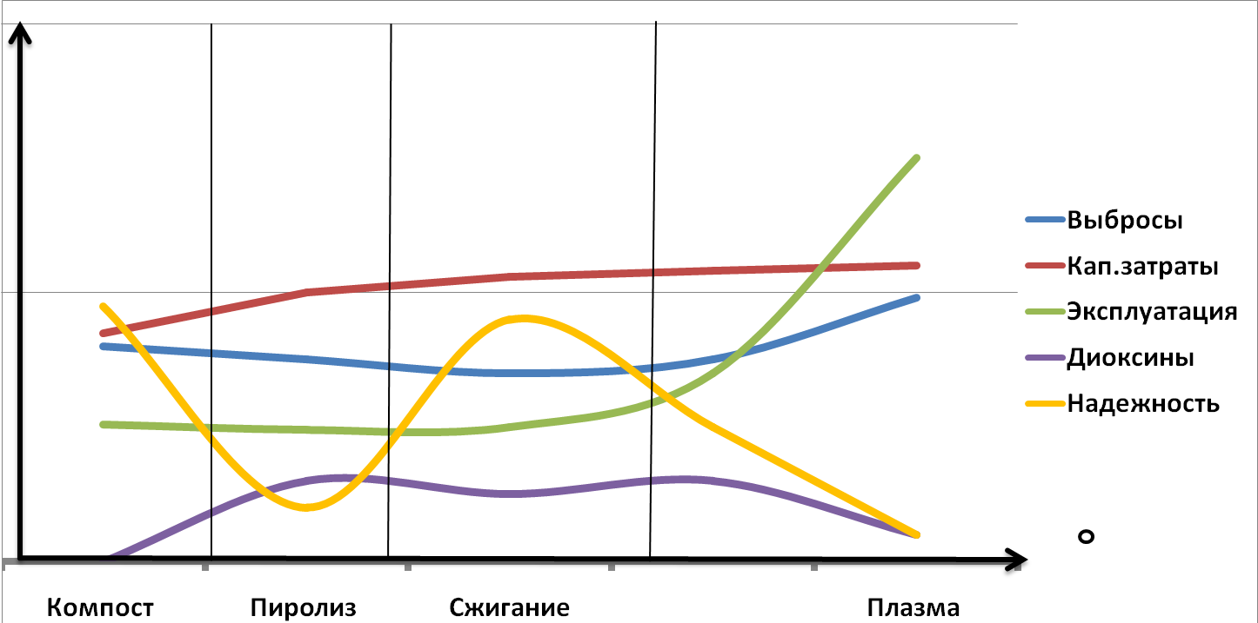
ГОУ ДПО «Российской медицинской академии последипломного образования» Росздрава выполнена «Оценка риска здоровью населения от химического загрязнения атмосферного воздуха для подтверждения эффективности расчётного размера санитарно-защитной зоны МСЗ № 3 в целях обеспечения благоприятных условий проживания населения». Результаты исследования показали, что ведущий фактор химического воздействия выбросов МСЗ № 3 на здоровье населения – это риск острого воздействия на органы дыхания, где основной вклад в уровни суммарного риска вносит диоксид азота, коэффициент опасности для которого не превышает 0,13, что соответствует приемлемому (допустимому) уровню риска по принятой классификации медико-санитарных рисков.
Весь комплекс исследований свидетельствует, что выбросы МСЗ № 3 обуславливают химическое загрязнение атмосферного воздуха, которое соответствует минимальным уровням (De minimis) всех видов хронического канцерогенного и неканцерогенного рисков.
Постановлением Главного Государственного санитарного врача РФ от 14.06.2011г. № 81 утвержден размер санитарно-защитной зоны завода. Получено разрешение на выброс загрязняющих веществ в атмосферный воздух.
На МСЗ-3 постоянно проводится инструментальный контроль загрязняющих веществ в атмосферном воздухе в санитарно-защитной зоне вокруг завода специализированными аккредитованными организациями. Данные по инструментальному контролю приведены в приведенных ниже таблицах и графиках. Данные замеров диоксинов и фуранов показывают, что за все годы наблюдений с 2008 по 2012 год фактические концентрации диоксинов ни разу не достигли уровня предельно-допустимой концентрации. Данные замеров различных загрязняющих веществ в очищенных дымовых газах МСЗ-3 оказались значительно ниже разрешенных значений выбросов этих веществ (рис.8-10).
Таким образом, данные экологического контроля о влиянии выбросов загрязняющих веществ завода на окружающую среду показали отсутствие негативного воздействия МСЗ-3 на окружающую среду.
Рис 8. Результаты лабораторного контроля содержания в атмосферном воздухе диоксинов и фуранов на территории жилой застройки в районе размещения МСЗ № 3, проведенные ведущими лабораторными центрами России ЛАЭТ ИПЭЭ им. А. Н. Северцова РАН и ФГУП «РосНИЦЧС» ФМБА России в 2008–2011 гг.
Местонахождение поста наблюдения | Максимальные среднесуточные концентрации диоксинов и фуранов, обнаруженные в приземном слое атмосферы
Местонахождение поста наблюдения | 2008г.  октябрь | 2009г.  июль | 2010г.  апрель | 2010г.  сентябрь | 2011 г.  апрель | 2011г.  сентябрь | 2011г. декабрь | 2012г.  май
Москва, ул. Дорожная, д. 7, к. 3 | 0,1 | 0,03 | 0,307 | 0,086 | 0,286 | - | 0,092 | 0,023
Москва, ул. Дорожная, д. 16 А | – | 0,19 | 0,413 | 0,066 | 0,241 | - | 0,094 | 0,032
Москва, Харьковский пр-д, 5 А к. 1 | – | – | – | – | 0,310 | 0,026 | - | 0,043
Среднесуточные концентрации пг ДЭ/м3 (среднесуточная ПДК – 0, 5 пг/м3
Рис. 9. Содержание диоксинов и фуранов в атмосферном воздухе в районе размещения МСЗ № 3

№  п/п | Наименование  загрязняющих  веществ | Результаты замеров концентраций  ЗВ в дымовых газах, мг/м³ |  |  |  | Предельно допустимые  концентрации ЗВ  в дымовых газах, мг/нм³ |  | Отношение средних концентраций  ЗВ к предельно допустимым, % |  | Нормативные  концентрации ЗВ  в дымовых газах в соотв. с Директивой Евросоюза 2000/76/ЕС,  мг/нм³ | Средний  Фактический  выброс ЗВ за  2009-2010гг.  из дымовой  трубы, г/с | Предельно  допустимые  (разрешенные)  выбросы ЗВ из дымовой трубы,  г/с | Отношение средних выбросов ЗВ  к предельно допустимым,  %
№  п/п | Наименование  загрязняющих  веществ | Линия 1 | Линия 2 | Линия 1 | Линия 2 | Линия 1 | Линия 2 | Линия 1 | Линия 2
1. | Диоксины | 0,042х10⁻⁶ | 0,036х10⁻⁶ | 0,027х10⁻⁶ | 0,049х10⁻⁶ | 0,1х10⁻⁶ | 0,1х10⁻⁶ | 36,83 | 40,10 | 0,1х10⁻⁶ | 2,18х10⁻⁹ | 5,4х10⁻⁹ | 40,37
2. | Азота диоксид | 56,24 | 57,72 | 46,50 | 56,28 | 76,30 | 77,50 | 67,32 | 73,55 | 200,0 | 2,10 | 4,10 | 51,22
3. | Азота оксид | 9,14 | 9,38 | 7,61 | 9,18 | 12,4 | 12,6 | 67,52 | 73,63 | 200,0 | 0,35 | 0,67 | 52,24
4. | Серы диоксид | 6,15 | 6,39 | 2,32 | 2,55 | 48,60 | 47,90 | 7,58 | 8,05 | 50,0 | 0,18 | 2,60 | 6,79
5. | Углерода оксид | 2,60 | 2,20 | 4,31 | 9,86 | 46,70 | 45,80 | 7,40 | 13,16 | 100,0 | 0,19 | 2,40 | 8,10
6. | Аммиак | 0,23 | 0,22 | 3,51 | 3,71 | 7,40 | 7,60 | 25,27 | 25,82 | - | 0,055 | 0,40 | 13,84
7. | Бенз/а/пирен | 0,000017 | 0,000020 | 0,0000005 | 0,000001 | 0,000051 | 0,000046 | 16,70 | 22,30 | - | 0,00000037 | 0,0000026 | 14,21
8. | Фтороводород | 0,47 | 0,33 | 0,32 | 0,34 | 0,78 | 0,80 | 50,0 | 41,56 | 2,0 | 0,0078 | 0,042 | 18,57
9. | Хлороводород | 0,12 | 1,54 | 2,68 | 3,06 | 9,20 | 9,30 | 15,16 | 24,68 | 10,0 | 0,035 | 0,49 | 7,06
10. | Пыль неорг.. | 3,60 | 3,98 | 0,89 | 0,44 | 9,70 | 9,40 | 23,12 | 23,48 | 10,0 | 0,095 | 0,51 | 18,53
11. | Кадмий | 0,029 | 0,0033 | 0,00023 | 0,00023 | 0,0082 | 0,0076 | 18,78 | 22,86 | 0,05 | 0,000064 | 0,00042 | 15,17
12. | Таллий | 0,0000005 | 0,000001 | 0,00000022 | 0,00000023 | 0,0000025 | 0,0000029 | 21,40 | 21,98 | 0,05 | 0,000000027 | 0,0000002 | 13,35
13. | Ртуть | 0,018 | 0,019 | 0,014 | 0,010 | 0,047 | 0,049 | 33,85 | 28,90 | 0,05 | 0,00099 | 0,0026 | 37,88
14. | Ванадий | 0,00011 | 0,00012 | 0,000019 | 0,000012 | 0,00029 | 0,00031 | 21,81 | 21,69 | 0,5 | 0,0000026 | 0,0000161 | 16,09
15. | Кобальт | 0,00066 | 0,00076 | 0,00012 | 0,000053 | 0,0018 | 0,0019 | 21,40 | 21,26 | 0,5 | 0,000017 | 0,000098 | 16,89
16. | Марганец | 0,00063 | 0,00066 | 0,00010 | 0,000052 | 0,0018 | 0,0016 | 20,13 | 22,10 | 0,5 | 0,000014 | 0,000091 | 15,45
17. | Медь | 0,00126 | 0,00140 | 0,00020 | 0,00016 | 0,0036 | 0,0033 | 20,14 | 23,56 | 0,5 | 0,0000292 | 0,000182 | 16,04
18. | Мышьяк | 0,000063 | 0,000085 | 0,0000079 | 0,0000023 | 0,00018 | 0,00022 | 20,53 | 19,83 | 0,5 | 0,00000172 | 0,0000109 | 15,74
19. | Никель | 0,0024 | 0,0026 | 0,00049 | 0,00021 | 0,0073 | 0,0061 | 19,76 | 22,99 | 0,5 | 0,00006 | 0,00035 | 17,01
20. | Свинец | 0,014 | 0,017 | 0,0039 | 0,0027 | 0,041 | 0,044 | 21,83 | 21,82 | 0,5 | 0,00037 | 0,0023 | 16,17
21. | Сурьма | 0,0082 | 0,0041 | 0,0012 | 0,00067 | 0,024 | 0,024 | 19,38 | 20,24 | 0,5 | 0,000194 | 0,00133 | 14,55
22. | Хром | 0,0078 | 0,0133 | 0,0018 | 0,00095 | 0,023 | 0,021 | 20,76 | 21,90 | 0,5 | 0,000199 | 0,00116 | 17,16
Рис. 10. Обобщенные результаты исследований выбросов загрязняющих веществ (ЗВ) в атмосферу из дымовой трубы МСЗ №3
6. Краткий анализ мирового и европейского опыта обращения с ТБО
Способ сжигания ТБО получил широкое распространение в развитых странах Европы и мира. Как уже отмечалось, бытовые отходы состоят из компонентов, пригодных для повторного использования, как например, бумага, стекло, металл, биогенные отходы, а также из компонентов, которые невозможно повторно использовать: их необходимо сжигать и по причине охраны окружающей среды и климата ни в коем случае нельзя депонировать. Кроме этого, необходимо учесть, что и в процессах замкнутого цикла образуются отходы, которые с экологической точки зрения могут только сжигаться, как например, измельченные отходы, образующиеся при рециклинге автотранспорта и других видах рециклинга, поскольку в них содержится высокая доля органических веществ, а также они имеют высокий энергетический потенциал.
Несмотря на то, что в Европе все еще широко используется селективный сбор отходов, направляемых на повторное использование, например биогенных отходов, старых электрических приборов, бумаги, стекла, металла, количество отходов, направляемых на термическую переработку за три года увеличилось на 36%. В 2006 году в Германии было 66 мусоросжигательных отходов, в 2009 году уже 70 заводов. В Австрии 29% отходов перерабатывают термическим способом.
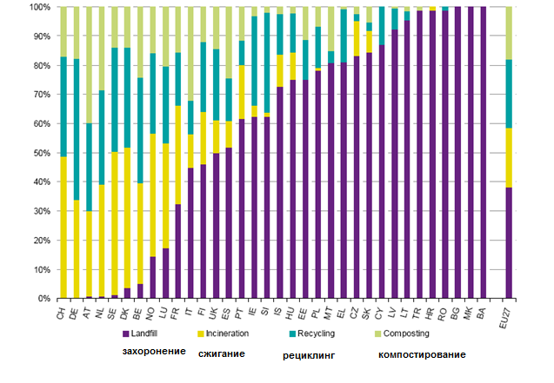
В Германии, Австрии и Швейцарии уже 11 лет назад были приняты законы, которые запрещают депонирование необработанных отходов. Поэтому в этих странах необработанные отходы больше нельзя складывать на свалках. Исходной ситуацией для этого была большая опасность и большой ущерб, нанесенный свалками воздуху и грунтовым водам, а также высокий парниковый эффект.
Процессы сжигания на заводах по термическому обезвреживанию отходов в Европе в основном соответствуют современному уровню развития науки и техники. В настоящее время основное внимание уделяется остаткам после сжигания отходов. Ценное сырье, которое остается, как например металлы, могут быть восстановлены и использованы различными методами.
Помимо задачи утилизации почти на всех заводах используется и энергия отходов, отдаваемая в виде электричества, тепла и/или технологического пара.
В Японии работает около 1 900 установок термической переработки ТБО, с помощью которых утилизируется 75 % ТБО страны. В такой активно генерирующей отходы стране, как США, в 2007 г. 12,5 % ТБО было подвержено термической переработке с производством 48 ТВт∙ч полезной энергии. Оставшиеся 33,4 % ТБО повторно использовались или компостировались, а 54 % – вывозились на полигоны. При этом общее количество ТБО в стране составляло 250 млн. т.
Одним из наиболее динамичных рынков производства энергии из ТБО является Китай. За 8 лет с 2001 по 2007 г. страна увеличила долю термической переработки отходов с 2 до 14 млн. т в год. В результате Китай оказался на 4-м месте в мире по количеству сжигаемых отходов после ЕС, Японии и США. В 2007 г. в стране работали 66 МСЗ. Ожидается, что это количество вырастет к 2012 г. до 100.
Термическая переработка широко развивается в таких развитых азиатских странах, как Корея, Япония, Тайвань и Сингапур. Даже развивающиеся экономики Таиланда, Вьетнама, Малайзии, Индонезии и Индии серьезно задумываются о развитии данного рынка.
В настоящее время в мире работает более 2 500 МСЗ, утилизирующих около 200 млн. т ТБО в год и вырабатывающих 130 ТВт∙ч электроэнергии. Общее количество мусоросжигательных заводов только в Европе превышает 400 (табл. 2).
Таблица 2. Количество заводов и их средняя мощность в странах ЕС
№ п/п | Страна | Количество заводов | Средняя мощность, т/ч
1 | Австрия | 8 | 20
2 | Бельгия | 18 | 20
3 | Великобритания | 21 | 24
4 | Венгрия | 1 | 60
5 | Германия | 73 | 36
6 | Дания | 31 | 16
7 | Италия | 51 | 14
8 | Испания | 10 | 24
9 | Люксембург | 1 | 16
10 | Нидерланды | 11 | 62
11 | Норвегия | 13 | 11
12 | Португалия | 3 | 68
13 | Франция | 127 | 15
14 | Чехия | 3 | 40
15 | Швейцария | 28 | 16
16 | Швеция | 30 | 22

Наиболее полная информация практически обо всех предприятиях, на которых в качестве топлива используют ТБО и топливо из отходов (RDF) собрана по Германии (табл. 3).
Таблица 3. Количество сжигаемых ТБО в Германии (по данным ведомства по охране окружающей среды - UBA)
Год | количество | Количество тыс.т/год
1965 | 7 | 718
1970 | 24 | 2829
1975 | 33 | 4582
1980 | 42 | 6343
1985 | 46 | 7877
1990 | 48 | 9200
1995 | 52 | 10870
2000 | 61 | 13999
2005 | 66 | 16900
2007 | 72 | 17800
2008 | 72 | 17600
2009 | 82 | 20450
2010 | 84 | 20830

Мусоросжигательные заводы уже давно перестали быть только предприятиями по переработке отходов, основное их назначение – производство электрической и тепловой энергии, в том числе и возобновляемой.
По оценкам экспертов, совокупная прибыль термической переработки отходов в мире будет быстро расти. В 2010 г. она составила около 3,7 млрд. долл., в 2016 г. достигнет 13,6 млрд. долл.
Для цивилизованного решения проблемы с все увеличивающимся количеством отходов принимаются многочисленные межгосударственные законы и подзаконные акты. Существенное продвижение в этой области достигнуто Базельской конвенцией о контроле за трансграничной перевозкой отходов и их удалением (Базельская конвенция), на основании которой происходило формирование законодательства в области обращения с отходами в Европейском Союзе (ЕС).
Директива 75/442/ЕЕС с учетом поправок предписывает перечень мер, которые должны предпринимать страны-члены в области переработки отходов. В частности, указывается, что переработка отходов посредством вторичного использования, восстановления или любого другого процесса, предусматривающего извлечение вторичного сырья, или использование отходов в качестве источника энергии является утилизацией. То есть термические методы переработки отходов (сжигание) с выработкой тепловой и электрической энергий приравниваются к их утилизации, а не уничтожению отходов как это было ранее.
Основными положениями Директивы № 1999/31ЕС предписывается уменьшить долю захоронения твердых бытовых отходов (ТБО), по отношению к произведенной массе в 1995, в следующих шагах:
- в 2006 году до 75 процентах по массе;
- в 2009 году до 50 процентах по массе;
- в 2016 году до 35 процентах по массе.
Для государств, которые в 1995 году вывозили на полигон 80 и более процентов, срок реализации основного положения директивы удлиняется на 4 года (до 19 лет). Под последнее положение попадает и Москва, которая в 1995 году вывозила на полигон около 94 % из всех образованных в жилом секторе ТБО и крупногабаритных материалов (КГМ).
В последние годы значительно увеличивается доля сжигаемых отходов и в других в странах ЕС, в основном, с выработкой тепловой и электрической энергии. Термические методы переработки ТБО позволяют экономить органическое топливо и снижают выбросы парниковых газов. Ежегодно в Европе сжигается 58,5 млн. т неутилизируемых отходов с выработкой 23,4 млрд. кВт-ч электроэнергии и 58,5 млрд. кВт-ч тепловой энергии. При этом ежегодно экономится 6-32 млн. т органического топлива и, как следствие, снижаются выбросы СО₂ на 16÷32 млн. т.
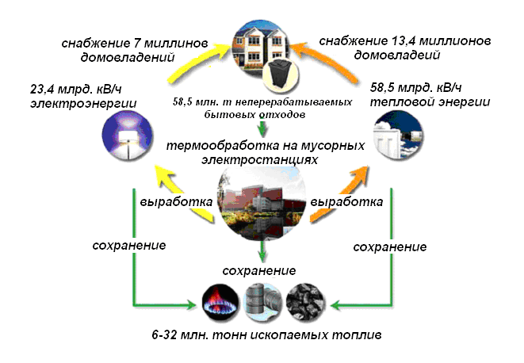

Следует отметить, что мировая тенденция роста количества предприятий для термической переработки отходов и объема, сжигаемых на них отходов, остается неизменной для всех развитых стран, что подтверждается статистикой последнего десятилетия для 16 стран еврозоны (объем сжигания ТБО в кг на человека в год) (табл. 4).

Таблица 4. Количество муниципальных ТБО, направляемых на сжигание в различных европейских странах (кг/чел. год)
Страны/года | 1999 | 2000 | 2001 | 2002 | 2003 | 2004 | 2005 | 2006 | 2007 | 2008 | 2009 | 2010
Eврозона (16 стран) | 97 | 101 | 104 | 107 | 106 | 112 | 121 | 125 | 127 | 125 | 128 | 137
Бельгия | 147 | 154 | 160 | 163 | 162 | 163 | 168 | 162 | 165 | 171 | 168 | 160
Чехия | 30 | 31 | 35 | 39 | 39 | 39 | 37 | 37 | 36 | 34 | 33 | 47
Дания | 314 | 351 | 373 | 374 | 363 | 379 | 396 | 393 | 403 | 398 | 367 | 365
Германия | 125 | 133 | 135 | 143 | 137 | 144 | 160 | 182 | 188 | 186 | 216 | 220
Ирландия | 0 | 0 | 0 | 0 | 0 | 0 | 0 | 0 | 0 | 18 | 25 | 24
Испания | 36 | 36 | 37 | 38 | 42 | 31 | 44 | 54 | 58 | 48 | 49 | 49
Франция | 168 | 169 | 174 | 180 | 172 | 180 | 191 | 178 | 176 | 190 | 185 | 181
Италия | 37 | 39 | 44 | 47 | 55 | 60 | 65 | 67 | 67 | 69 | 77 | 76
Люксембург | 309 | 282 | 274 | 274 | 264 | 267 | 250 | 254 | 256 | 254 | 243 | 240
Венгрия | 34 | 34 | 35 | 28 | 24 | 15 | 30 | 39 | 38 | 39 | 41 | 41
Голландия | 202 | 190 | 198 | 194 | 197 | 202 | 202 | 199 | 199 | 199 | 196 | 194
Австрия | 57 | 65 | 65 | 66 | 73 | 153 | 163 | 173 | 175 | 163 | 174 | 175
Португалия | 62 | 95 | 103 | 91 | 96 | 95 | 100 | 92 | 89 | 93 | 102 | 99
Словакия | 32 | 39 | 25 | 29 | 30 | 34 | 34 | 35 | 33 | 29 | 22 | 34
Финляндия | 38 | 52 | 41 | 42 | 49 | 54 | 43 | 42 | 59 | 90 | 87 | 104
Швеция | 163 | 164 | 169 | 188 | 211 | 216 | 242 | 232 | 240 | 249 | 234 | 226
Англия | 40 | 42 | 43 | 45 | 45 | 48 | 49 | 54 | 53 | 56 | 61 | 60
Исландия | 61 | 57 | 53 | 49 | 45 | 45 | 37 | 36 | 48 | 54 | 57 | 60
Норвегия | 92 | 90 | 107 | 120 | 131 | 128 | 142 | 145 | 149 | 183 | 195 | 236
Швейцария | 297 | 319 | 313 | 348 | 342 | 335 | 325 | 352 | 353 | 368 | 342 | 351

На прошедшей в мае 2012 года в Мюнхене (Германия) крупнейшей в мире экологической выставке IFAT Entsorga - 2012, которая проходит каждые два года, были представлены более 20 авторитетных компаний, которые занимаются переработкой отходов. При этом 16 компаний непосредственно внедряют и применяют технологию термической переработки, из них 12 - используют технологию сжигания ТБО:
- Ava Abfallverwertung Augsburg GmbH
- Abfallversorgung AVG Köln
- EON Energy from Waste AG
- Keppel Seghers Belgium
- Martin GmbH für Umwelt und Energietechnik
- Oschatz GmbH
- Santes Incinerator, Turkey
- Strabag energy technologies GmbH
- Wastewater Solutions Group GmbH
- Wehrle – Werk AG
- Andritz Energy and Environment GmbH
- Bamag Waste to Energy GmbH.
Еще 4 компании – специализируются на газификации:
- TBF and Partner AG
- Outatec Gmbh
- TIG Group GmbH (механико-биологическа утилизация)
- Uhlig Rohrbogen GmbH
Поставкой комплектующих и оборудования для термической переработки ТБО занимаются 5 компаний.
- Flexus Balaszstem AB
- Baumgarte Boiler Systems GmbH
- Babcock and Wilcox
- Eisenmann Anlagen GmbH and Co.
- RUD Ketten Rieger and Dietz GmbH.

Заводы по термической переработке твердых бытовых отходов в Европе по данным ISWA
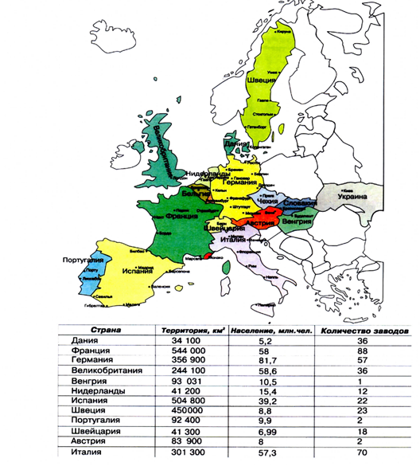

Столицы стран мира, где функционируют мусоросжигательные заводы
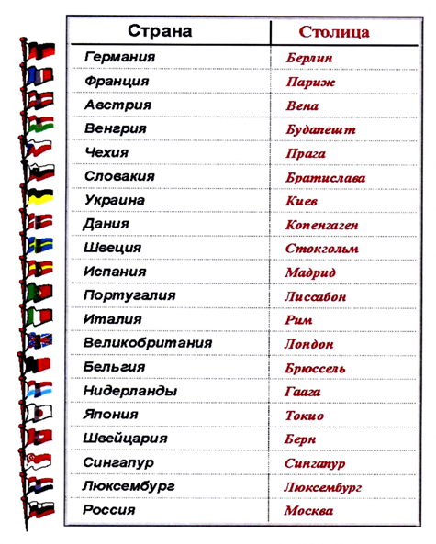

Заводы по термической переработке твердых бытовых отходов в Париже

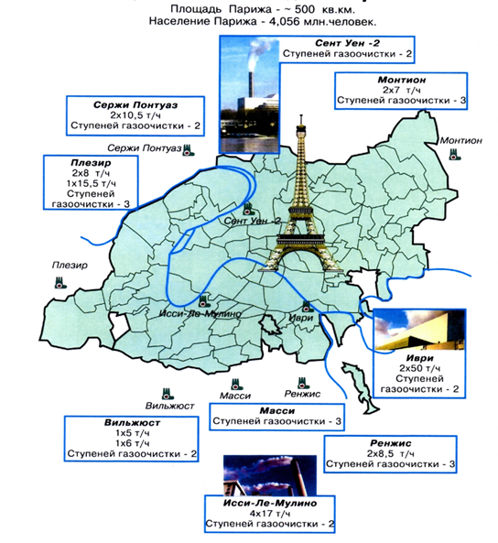

Общее количество предприятий для термической переработки ТБО, включая ТЭС и ТБО
